TCVN 7260:2003
ISO/TR 8452:1992
THUỐC LÁ NGUYÊN LIỆU - XÁC ĐỊNH DƯ LƯỢNG CLOROPHYL (CHỈ SỐ XANH)
Raw tobacco - Determination of chlorophyll residues content (green index)

Lời nói đầu
TCVN 7260:2003 hoàn toàn tương đương với ISO/TR 8452:1992;
TCVN 7260:2003 do Ban kỹ thuật Tiêu chuẩn TCVN/TC 126 Thuốc lá và sản phẩm thuốc lá biên soạn, Tổng cục Tiêu chuẩn Đo lường Chất lượng đề nghị, Bộ Khoa học và Công nghệ ban hành.
Tiêu chuẩn này được chuyển đổi năm 2008 từ Tiêu chuẩn Việt Nam cùng số hiệu thành Tiêu chuẩn Quốc gia theo quy định tại khoản 1 Điều 69 của Luật Tiêu chuẩn và Quy chuẩn kỹ thuật và điểm a khoản 1 Điều 6 Nghị định số 127/2007/NĐ-CP ngày 1/8/2007 của Chính phủ quy định chi tiết thi hành một số điều của Luật Tiêu chuẩn và Quy chuẩn kỹ thuật.

THUỐC LÁ NGUYÊN LIỆU - XÁC ĐỊNH DƯ LƯỢNG CLOROPHYL (CHỈ SỐ XANH)
Raw tobacco - Determination of chlorophyll residues content (green index)
1. Phạm vi áp dụng
Tiêu chuẩn này mô tả phương pháp biểu thị nhanh mức độ biến đổi của thuốc lá bằng cách đánh giá màu xanh còn sót lại do clorophyl và dẫn xuất của nó không bị phá hủy trong quá trình xử lý thuốc lá (sấy, lên men, ủ).
Phương pháp này có thể áp dụng cho tất cả các loại thuốc lá nguyên liệu: thuốc lá Oriental, thuốc lá Virginia, thuốc lá Burley và thuốc lá nâu đen dạng lá hoặc mảnh lá.
2. Tiêu chuẩn viện dẫn
TCVN 5081 - 1:2002 (ISO 6488:1997) Thuốc lá - Xác định hàm lượng nước (phương pháp Karl Fishcher).
3. Nguyên tắc
Đo mật độ quang của thuốc lá bột được xử lý dưới điều kiện chuẩn bằng quang phổ phản xạ (phản xạ khuyếch tán).
4. Thiết bị, dụng cụ
4.1. Cân, có thể cân chính xác đến 0,05 g.
4.2. Máy thái nhỏ, dùng cho các mẫu (cắt và thái tự động) hoặc máy thái dạng đĩa.
4.3. Cuvet thử nghiệm, đã được ổn định.
4.4. Máy nghiền bi
4.5. Máy ép, để chuẩn bị tạo các viên bột thuốc lá.
CHÚ THÍCH 1 - Thiết bị thích hợp nêu trong phụ lục A.
4.6. Quang phổ kế, có thiết bị đo hệ số phản xạ.
5. Cách tiến hành
5.1. Chuẩn bị mẫu
5.1.1. Bảo ôn sơ bộ thuốc lá để thái nhỏ
Cho khoảng 200 g thuốc lá, dạng lá hoặc mảnh trong môi trường bảo ôn để làm ẩm (độ ẩm tương đối 90 %).
Chỉnh thời gian bảo ôn sao cho hàm lượng nước của thuốc lá là:
- đối với thuốc lá nâu đen và thuốc lá Burley: khoảng 25 %;
- đối với thuốc lá Oriental và Virgina: khoảng 15 %.
Cắt thuốc lá thành những sợi nhỏ rộng 0,8 mm.
5.1.2. Bảo ôn kỹ thuốc lá sợi
Độ ẩm cần đạt, H_{e} là:
- đối với thuốc lá nâu đen và thuốc lá Burley: 15 %.
- đối với thuốc lá Oriental và thuốc lá Virginia: 12 %.
Xác định độ ẩm ban đầu của thuốc lá sợi, H_{i}, theo TCVN 5081 - 1:2002 (ISO 6488 - 1).
Cân khoảng 100 g thuốc lá sợi, chính xác đến 0,05 g, m₁, và đặt trong môi trường bảo ôn để làm khô chậm (độ ẩm tương đối 55 %).
Lấy thuốc lá ra khỏi môi trường bảo ôn và có khối lượng của nó m_{e} là:
$$m_{e}=m_{i}×\frac{\text{100}−H_{i}}{\text{100}−H_{e}}$$
5.1.3. Chuẩn bị thuốc lá bột
Sau khi bảo ôn, cho thuốc lá sợi vào máy cắt dạng đĩa (4.2), để thu được bột thô.
Nghiền 6 g bột thô đã được đồng nhất.
Lượng bột cuối cùng phải nhiều hơn 80% lọt qua sàng có mắt lưới 0,315 mm² (để bảo đảm tốt cho sự kết dính của viên bột). Thời gian nghiền thường là 3 phút.
5.2. Chuẩn bị thuốc lá dạng viên bột
Cân 1,8 g bột, chính xác đến 0,05 g.
Dùng khối lượng này tạo thành viên có bề dày 5 mm, dùng thiết bị mô tả trong phụ lục A (hoặc sử dụng một số thiết bị thích hợp khác có dùng phổ kế).
5.3. Xác định
Đo mật độ quang (OD) của thuốc lá dạng viên ở bước sóng 625 nm, 662,5 nm và 700 nm đối chiếu với viên magie cacbonat tiêu chuẩn (MgCO₃).
6. Biểu thị kết quả
Chỉ số xanh, I_{v}, được tính theo công thức:
$$I_{v}=\left({\text{OD}}_{\text{662},5}−\frac{{\text{OD}}_{\text{625}}+{\text{OD}}_{\text{700}}}{2}\right)×\text{100}$$
Dải I_{v} của thuốc lá đã biến đổi hoàn toàn như sau:
Nâu đen: 0 đến 10
Burley: 0
Virginia: 0 đến 3
Oriental: 0 đến 5

Phụ lục A
(tham khảo)
Thiết bị dùng để tạo các viên bột thuốc lá
Các thiết bị thích hợp nêu trong hình A.1, A.2 và A.3 cho thấy mặt bên của viên bột thuốc lá
Kích thước tính bằng milimet
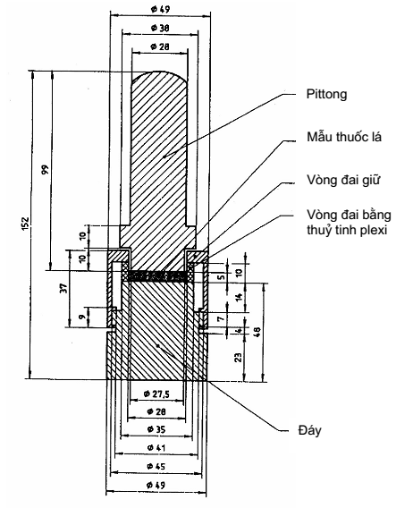
Hình A.1 - Mặt cắt ngang của thiết bị

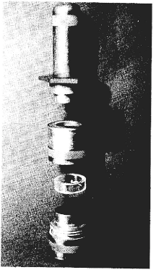
Hình A.2 - Thiết bị dùng để tạo các viên bột thuốc lá

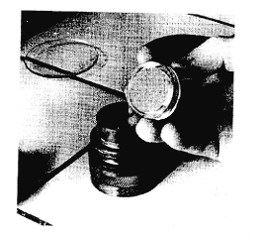
Hình A.3 - Mặt bên của các viên lấy để đo hệ số phản xạ

